19 Rue des Forges - 86200 Loudun - Tél 05.49.98.33.23 / Fax : 05.49.98.33.63
GM DISTRIBUTION

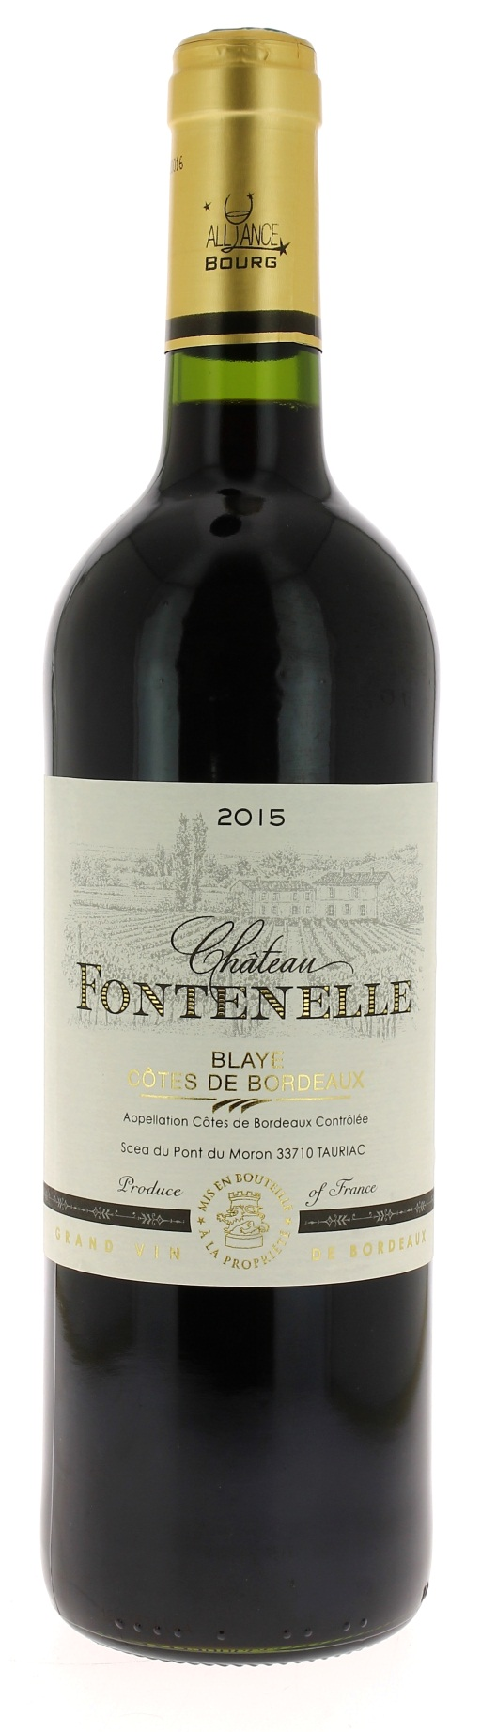

12°5

CHÂTEAU
FONTENELLLE 2015
AOC BLAYE COTES DE BORDEAUX
SCEA Pont du Moron - Récoltant

LE VIGNOBLE :
Nature des sols : Sablo limoneux
Encépagement : 77 % Merlot
33 % Cabernet sauvignon

DEGUSTATION ET CONSERVATION :
Commentaire de dégustation :
Vin jeune sur le fruit avec un bel équilibre.
Un vin plaisir.

Dégustation : entre 16° et 18°
Vieillissement : 6 à 8 ans
Accords mets vins : viandes rouges et fromages

PALLETISATION :
Dimensions palette : 1200/800/1380 mm
Dimension carton : 300/235/160 mm
Poids du carton : 7.250 kg
Bouteilles/carton : 6 bouteilles debout
Cartons/couche : 25
Couches/palette : 4
Bouteilles/palette : 600

Gencod Bouteille : 3 451 201 471 408
Gencod Carton : 3 451 201 471 415

